# Цель работы

Разработка приложения с графическим пользовательским интерфейсом для ОС Android, позволяющее сохранять данные при перезагрузке.

## Ход работы

Модифицировано графическое приложение «Habits Tracker», позволяющее сохранять данные о привычках при перезагрузке.

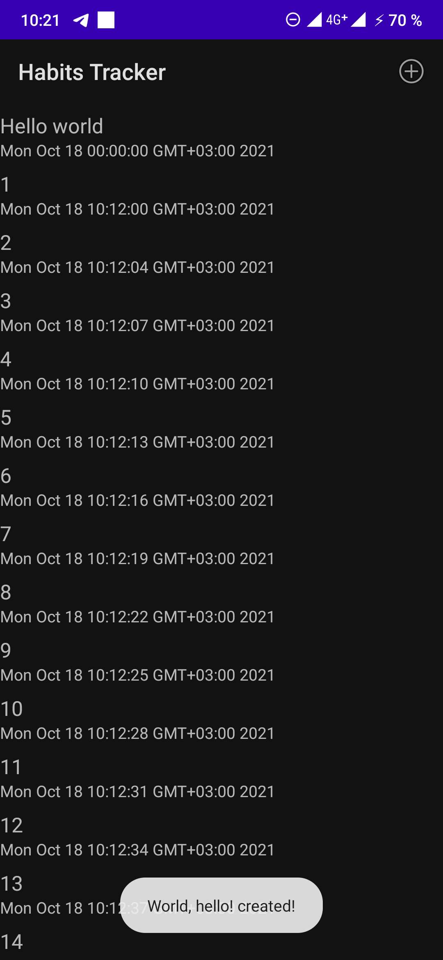

Рисунок – 1. Список данных о привычках в графическом представлении.

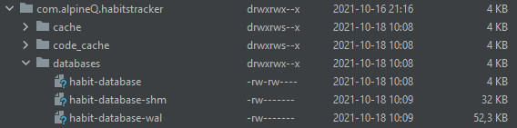

Рисунок – 2. Список данных о привычках в представлении базы данных

## Вывод

В ходе работы модифицировано графическое приложение «Habits Tracker», позволяющее сохранять данные о привычках при перезагрузке.